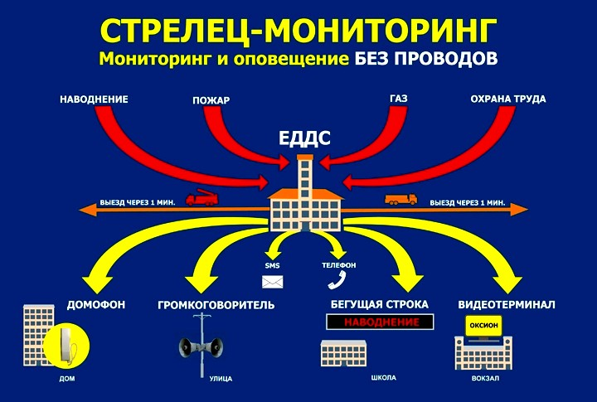
Отдел надзорной деятельности по Омскому району, информирует, что в соответствии с Федеральным законом от 10 июля 2012 г. № 117-ФЗ «О внесении изменений в Федеральный закон от 22.07.2008 № 123-ФЗ «Технический регламент о требованиях пожарной безопасности» согласно части 7 статьи 83, с 13 июля 2014 года вступают в законную силу требования о дублирования сигналов о возникновении пожара из зданий детских дошкольных образовательных учреждений, специализированных домов престарелых и инвалидов (неквартирные), больницы, спальные корпуса образовательных учреждений интернатного типа, детских учреждений, гостиницы, общежития, спальные корпуса санаториев и домов отдыха общего типа, кемпингов, мотелей, пансионатов, общеобразовательных учреждений, образовательных учреждений дополнительного образования детей, образовательных учреждений начального профессионального и среднего профессионального образования на пульт подразделений пожарной охраны.
В связи с этим, необходимо принять меры к выполнению указанных требований пожарной безопасности, установленных Федеральным законом от 22.07.2008 № 123-ФЗ «Технический регламент о требованиях пожарной безопасности».

Ст. инспектор ТОНД Завьялов И.А.

Номер вызова пожарной охраны с сотовых операторов связи: 112;
Теле2, Билайн, Мегафон, МТС – 101.

